- Autre sujet : le sujet malheureusement trop présent de la fraude, présentée par quelques membres de notre fabuleuse équipe, Margot, Mallorie, Mégane et Bastien. Ils ont accepté de monter courageusement sur scène et je vous remercie de bien vouloir les encourager et les applaudir.

DIA 45

Nous souhaitons au travers de ces quelques images, illustrer avec la fraicheur de Jean de la Fraude (alter ego de Jean de la Fontaine) les manipulations des escrocs pour parvenir à leurs fins et abuser de nombreuses personnes.
Cela peut nous arriver à toutes et tous et nul n’est à l’abri. Ici un jeune, là un gendarme, un conseiller bancaire un peu plus loin, un chef d’entreprise ailleurs… Nous n’exagérons pas, en 2025, ces personnes ont bien été victimes de fraudes.
Puissent ces fables des temps modernes vous permettre de ne pas subir les méfaits de ces bandits de grands chemins…
Pour cela, je vais m’appuyer sur ces fables et quelques personnages connus.
Je pense aux personnes présentes dans cette salle qui auraient déjà été victimes.
Sachez que cela peut arriver à tout le monde.

DIA 46

DIA 47
La morale de cette 1ère histoire :
Si une société vous promet des gains vraiment très supérieurs à ceux que vous connaissez, soyez méfiant !
C’est une technique souvent utilisée par les escrocs : pour placement, investissements, ventes de produits électroniques, voitures, etc… A l’inverse un prix cohérent avec ce qi est observé sur le marché n’est pas un gage de sécurité non plus.
On a tous envie de croire en l’investissement miracle avec un rendement exceptionnel.
Restez méfiants et ne souscrivez pas à ces offres trop « alléchantes ».
A défaut, on découvrira peu de temps après que l’argent placé a disparu. Que notre compte en ligne n’existe plus, qu’il a été bloqué.
L’entreprise derrière le placement s’est envolée...
Prochaine fable : le loup et l’agneau.
DIA 48

DIA 49
2ème fable : Les escrocs savent aussi se faire passer pour de faux conseillers bancaires, de faux gendarmes ou faux policiers.
Le but est de vous faire peur… puis vous rassurer en vous faisant faire des opérations pour vous dérober de l’argent.
Ils ont collecté en amont beaucoup d’informations sur nous, récupérées sur Internet par divers moyens…
Ils vous donnent l’impression qu’ils sont employés par votre banque.
Ils vous indiquent avoir besoin de tel ou tel élément, de telle ou telle information pour mettre fin à la prétendue fraude.
Dans l’urgence, face à ce risque de fraude, on s’exécute. On donne son identifiant, parfois son code sans s’en apercevoir.

Même si le numéro affiché est celui du Crédit Mutuel, de la gendarmerie, ça peut être faux !
Ne donnez jamais vos données personnelles, votre identifiant ou vos codes secrets.
Retenez cela !
Prochaine fable : le loup et l’agneau 2
DIA 50
DIA 51
La suite du faux conseiller, du faux gendarme ou policier, c’est le faux coursier.
Le fraudeur vous prévient qu’il vous envoie quelqu’un qui va venir à votre domicile pour récupérer votre Carte Bancaire. Même avec des habits ou une voiture marquée Crédit Mutuel.
Ils demandent que vous coupiez la carte en 2 mais pas sur la puce ! La puce reste intacte et la carte fonctionne encore.
Il suffit de la recoller pour s’en servir de nouveau.
Les escrocs savent le faire !
Prochaine fable, le corbeau et le renard
DIA 52
DIA 53
De très nombreux escrocs se cachent derrière le bel homme ou la belle femme dont vous voyez la photo sur certains sites.
Vous échangez avec l’autre personne, vous la connaissez de plus en plus, vous commencez à vous attacher.
Un jour, il faut la dépanner, vous lui envoyez de l’argent.
Une autre fois, elle vous propose de vous rencontrer mais n’a pas d’argent. Vous lui en envoyez. Manque de chance, un contre temps surgit, le déplacement est annulé mais l’argent est conservé. Cela peut durer longtemps, tant que l’on envoie de l’argent.
Et puis, un jour, tout se termine….
Soyez méfiant. Les escrocs et comédiens sont légion !
DIA 54
Les morales de ces histoires…
- Il n’y a pas de limite à l’imagination des escrocs (Margot)
- La manipulation est toujours de mise (Bastien)
- Les escrocs se basent sur beaucoup de vrais éléments, d’informations justes (ils connaissent certains éléments vous concernant) Ils parviennent à afficher le logo ou le numéro de votre Caisse. Ils gagnent votre confiance. (Mégane)
- Ils s’appuient sur un caractère d’urgence pour vous faire faire des opérations non souhaitées (Margot)
- Ils peuvent passer des heures avec vous, pour vous rassurer et vous donner encore plus confiance. (Bastien)
En cas de doute et d’appel interrogatif, raccrochez ! Venez nous voir ou appelez-nous avec un numéro que vous-même avez cherché ou composé sur votre téléphone (pas en rappelant le dernier numéro).
Enfin, si malheureusement vous avez été victime, prenez garde à de nouvelles tentatives dans les mois à venir. Un prétendu avocat peut vous assurer récupérer l’argent perdu. C’est un nouvel escroc…
Vos Conseillers, ici présents aujourd’hui, restent à votre disposition pour vous guider et vous accompagner.

Intervention de Dominique à nouveau.

Merci Mallorie, Margot et Bastien pour vos brillantes interventions.
Aucun candidat ne s’étant manifesté pour le poste vacant au Conseil d’administration, aucune élection n’aura lieu. Le poste reste donc vacant.

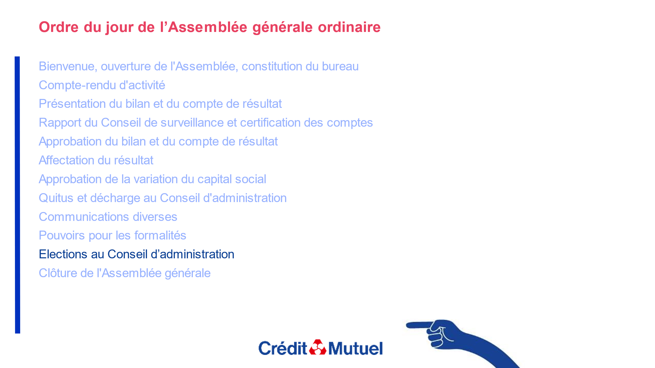DIA 55 et 56

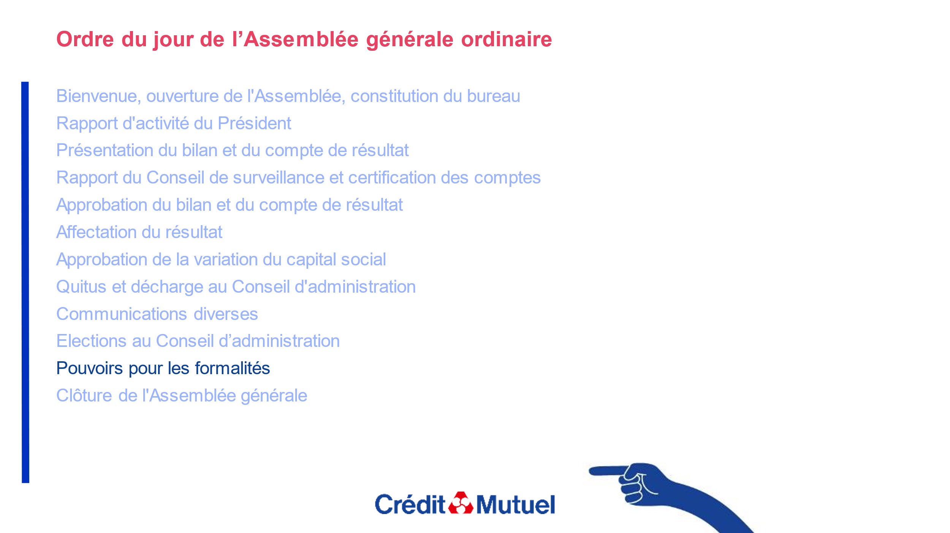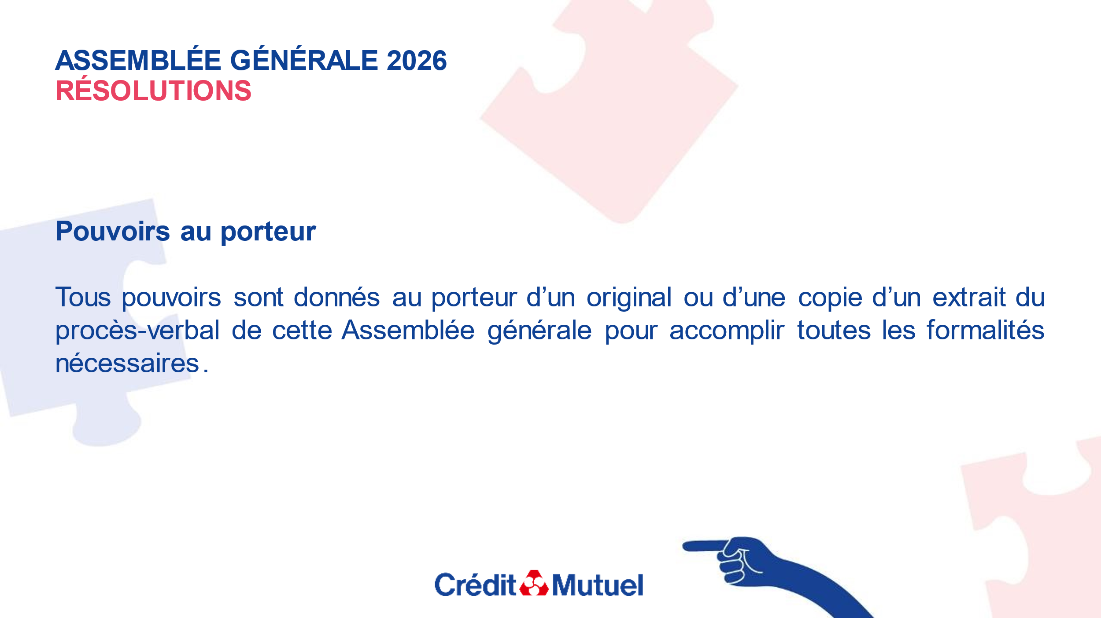DIA 57 ET 58

- En conclusion :

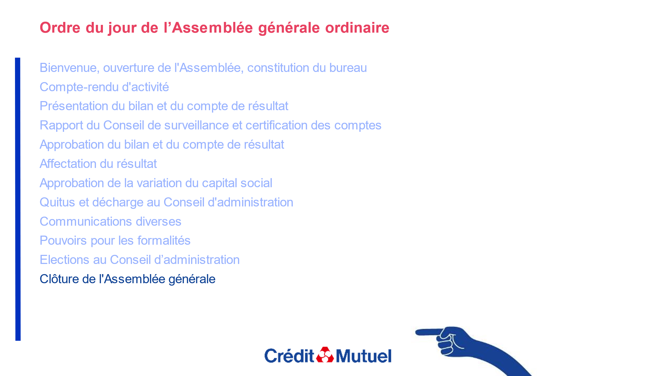DIA 59
Parce qu’une caisse locale n’est pas simplement un lieu bancaire, mais un lieu de rencontres et de confiance, nous avons engagé une réflexion sur son évolution.

De cette réflexion est né un projet d’aménagement et de modernisation de votre agence pour l’année 2026. Il vise à préparer l’avenir, à améliorer encore vos conditions d’accueil et à adapter notre organisation aux attentes d’aujourd’hui, tout en restant fidèles à l’identité et aux valeurs qui font la force de votre caisse.

Durant cette période, quelques ajustements ponctuels seront nécessaires. Soyez toutefois rassurés : notre engagement à vos côtés, la proximité et la qualité de l’accompagnement resteront pleinement assurés.

Nous vous informerons prochainement, de manière très précise, du calendrier et des modalités pratiques de ces évolutions. Nous souhaitons que ce projet se déroule en toute transparence et dans un esprit de confiance.

Cet investissement est un choix pour l’avenir de votre caisse et pour continuer à faire vivre, ici, une banque mutualiste proche de son territoire.

Pour terminer, je souhaite vous remercier une nouvelle fois, chers sociétaires, de l’intérêt que vous portez au bon fonctionnement de votre Caisse de Crédit Mutuel en participant à cette Assemblée générale.

Votre confiance nous permet d’avancer et de continuer à développer votre caisse locale. Vous êtes les meilleurs ambassadeurs de notre modèle coopératif et mutualiste.

Ensemble, poursuivons cette dynamique.

Notre assemblée est maintenant terminée, je vous propose de passer à la partie conviviale.

Je vous remercie beaucoup de votre attention.

- DIA 60

